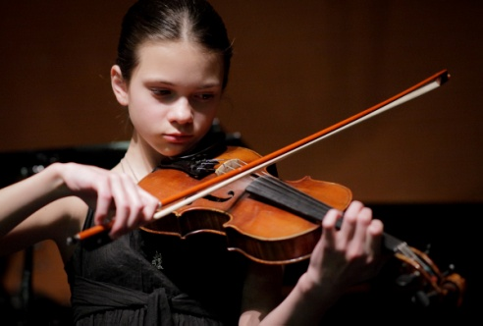
Oranizator:
Centar za kulturu Općine Omišalj

Pokrovitelj:
u suradnji s Glazbenom školom „Mirković“

KONCERT

KARLA MAZZAROLLI, sopran
ALIDA MIRKOVIĆ, violina
NIKOLINA MARIČIĆ, violina
MARKO LASIĆ, bariton
LUKA ŠPANJIĆ, klavir
NATALIYA MARYCHEVA, klavir

OMIŠALJ
29.05.2013. – 19,00

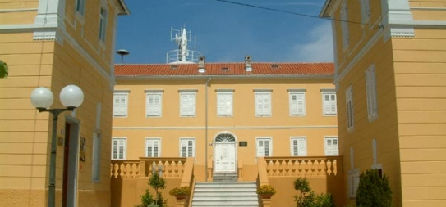

Program

ALIDA MIRKOVIĆ
Édouard Lalo: Symphonie espagnole , d – mol, op. 21
I stavak Allegro non troppo
IV stavak Andante

KARLA MAZZAROLLI, sopran
W.A. Mozart: Arija Sussane „O vieni, non tardar“
Iz opere Figarov pir

MARKO LASIĆ, bariton

W.A.Mozart: arija Figara „Aprite un po' que gl'occhi"

iz opere Figarov pir

ALIDA MIRKOVIĆ i LUKA ŠPANJIĆ
C. Saint Saens: Labud

NIKOLINA MARIČIĆ, violina
M. Šlik: Kolo

KARLA MAZZAROLLI, sopran
C. Orff: In Trutina iz kantate Carmina Burana
B. Britten: „Eho“

MARKO LASIĆ, bariton
G.Donizetti: Bella siccome un angelo, aria Malatesta
iz opere „Don Pasquale“,

G. Verdi: “Di Provenza il mar, il suol..” arija Germonta
iz opere “La Traviata”

R. Falvo : "Dicitencello vuie"

Klavirska pratnja: NATALIYA MARYCHEVA

